«Девушка с обложки» возвращается: Zenith и Revolution представили новую версию исторического хронографа A3818

Майами, 27 февраля 2020 года: Во время коктейльной вечеринки, куда были приглашены журналисты, клиенты и друзья часового бренда, компания Zenith совместно с журналом Revolution представила эксклюзивные часы серии Revival, разработанные на базе одной из культовых моделей El Primero 1970-х годов – A3818. Легендарный хронограф, получивший от коллекционеров винтажных часов и поклонников El Primero ласковое название “Cover Girl”, после того как его изображение украсило обложку книги об истории Zenith, появился на свет в 1971 году. Эти часы в стиле «спортивный шик» выходили небольшими тиражами в течение короткого периода времени, что сделало их одними из самых редких и желанных винтажных моделей коллекции El Primero. В сотрудничестве с журналом Revolution и его партнерским медиа-изданием The Rake Мануфактура Zenith возрождает хронограф A3818, выпуская лимитированную серию Revival из 100 экземпляров.

«Я очень рад, что мы подарили новую жизнь одной из самых символичных исторических моделей El Primero и сделали это вместе с Revolution и The Rake, с которыми мы дружим долгие годы. Revolution и The Rake – это не просто ведущие издания, знакомящие читателей с миром часового искусства и вновь пробуждающие интерес к классической мужской элегантности. Они также выступают кураторами многочисленных выставок исключительных произведений искусства и считаются признанными законодателями стиля», – рассказывает о коллаборации исполнительный директор ZENITH Жюльен Торнаре. В свою очередь основатель Revolution и The Rake Вей Ко добавляет: «В пантеоне самых знаменитых спортивных хронографов в часовой истории есть лишь одна модель, способная настолько разжечь страсть мужчины. И это, конечно же, легендарные часы Zenith A3818, известные под названием “Cover Girl”, которое они получили после своего появления на обложке книги Манфреда Рёсслера “Zenith: производство швейцарских часов с 1865 года”. В среде коллекционеров винтажных моделей “Cover Girl” пользуются невероятным спросом, ведь это один из самых редких хронографов Zenith, насчитывающий всего 1000 экземпляров. На аукционах стоимость этих часов достигает порядка 20 тысяч долларов США, что делает их весьма ценной и желанной “добычей” для любителей».

Одной из узнаваемых особенностей оригинальной модели A3818 является ее циферблат. В отличие от других ранних моделей El Primero с характерными счетчиками трех разных цветов или высококонтрастными циферблатами «панда», хронограф A3818 имел текстурированный синий циферблат, что для 1971 года было большой редкостью. Современная версия из серии Revival сохранила сатинированную отделку и сине-бирюзовый оттенок циферблата исторической модели. Она также заимствует у прототипа секундную шкалу с «пирамидальной» разметкой и счетчики с черно-серыми кольцами. Чтобы модернизировать часы в соответствии с духом времени и улучшить считываемость показаний в темноте, тахиметрическая шкала, разметка, логотип и надписи на циферблате хронографа были покрыты люминесцентным составом SuperLuminova. Еще одним новшеством стало окошко из сапфирового стекла на задней крышке, которое позволяет наблюдать за работой калибра El Primero.
Фацетированный корпус A3818 Revival имеет диаметр 37 миллиметров и изготовлен из нержавеющей стали. Каждая его деталь, включая помповые кнопки, воспроизводит дизайн оригинала 1971 года. Винтажный облик новой модели завершает стальной браслет типа «лестница» – современная интерпретация браслетов Gay Frères, которыми были оснащены часы El Primero раннего периода.
Выпуск El Primero A3818 Revival ограничен 100 экземплярами, из которых 50 будут выделены журналу Revolution и интернет-магазинам его партнерского издания The Rake, а оставшиеся 50 будут распределены по бутикам Zenith по всему миру.

ZENITH: НАСТАЛО ВРЕМЯ ДОТЯНУТЬСЯ ДО ЗВЕЗДЫ

Благодаря уже ставшим путеводной звездой инновациям Zenith предлагает исключительные механизмы часов, разработанные и созданные на мануфактуре. Компания постоянно расширяет границы возможного: от первого автоматического хронографа El Primero до самого «быстрого» хронографа El Primero 21, способного замерять время с точностью до сотых долей секунды, или модели Inventor, в которой был использован высокотехнологичный регулятор хода, состоящий из одного-единственного монолитного компонента (против более 30 у традиционной системы). Формируя будущее швейцарской часовой индустрии с 1865 года, Zenith продолжает создавать часы для тех, кто не боится бросить вызов самому себе, прокладывая путь к звездам.

ZENITH – ИНФОРМАЦИЯ ДЛЯ ПРЕССЫ

Дополнительные изображения доступны по ссылке:
http://pressroom.zenith-watches.com/login/?redirect_to=%2F&reauth=1

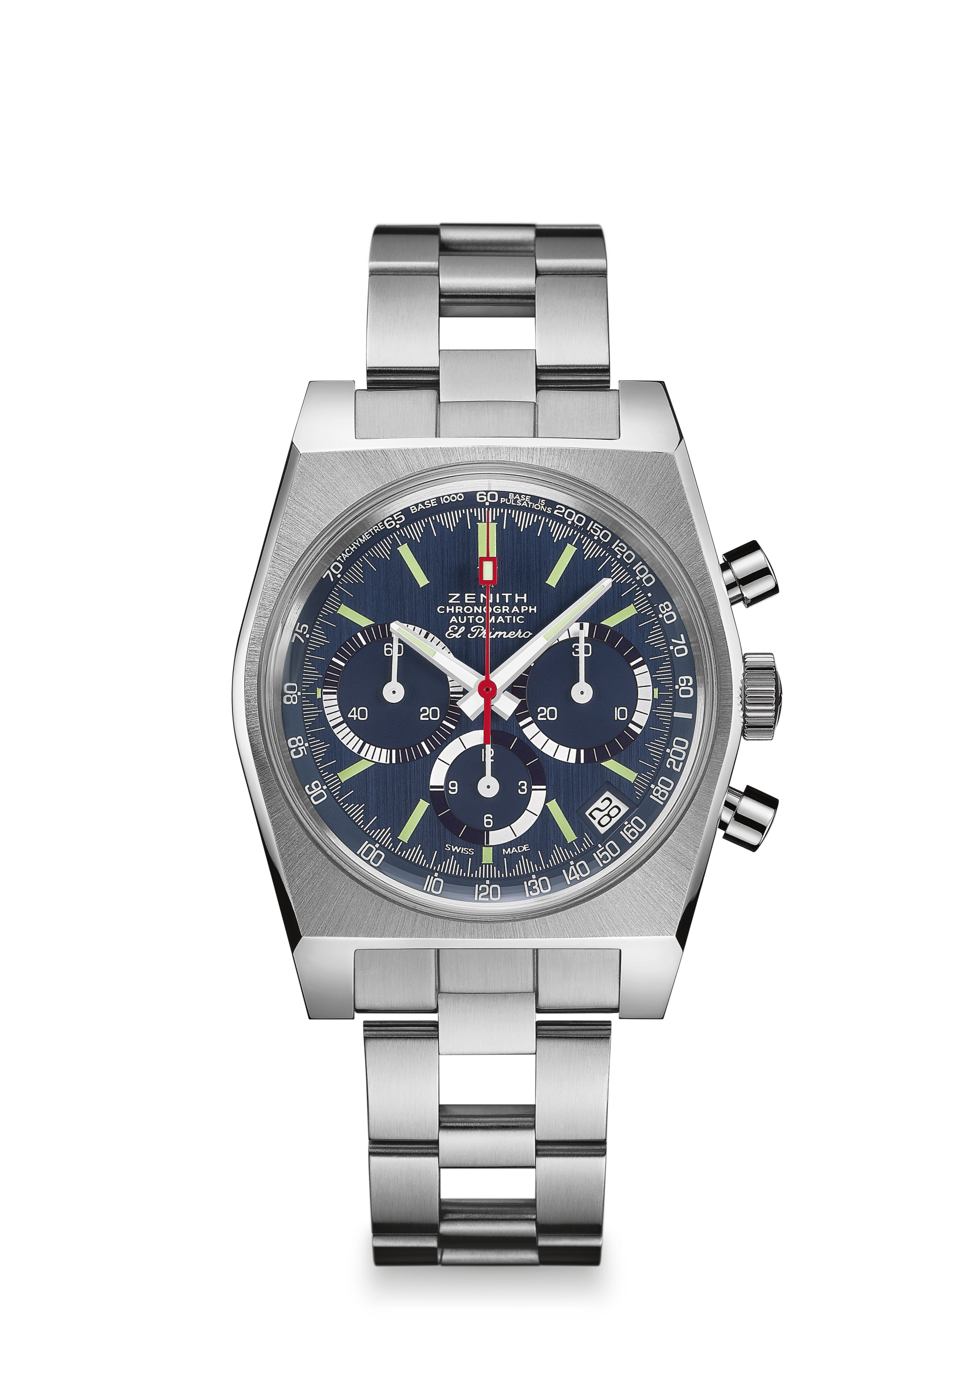
EL PRIMERO A3818 REVIVAL “The Cover Girl”
Артикул: 03.A3818.400/51.M3818

КЛЮЧЕВЫЕ АРГУМЕНТЫ ДЛЯ ПРОДАЖИ
Переиздание модели A3818 1971 года
Корпус Original 1969 диаметром 37 мм
Автоматический хронограф El Primero с колонным колесом
Циферблат, покрытый люминесцентным составом Super-LumiNova®
Лимитированная серия из 100 экземпляров:
50 экземпляров будут представлены в бутиках Zenith и на сайте www.zenith-watches.com в США
50 экземпляров будут переданы The Rake/Revolution
Книга об истории Zenith Манфреда Рёсслера в подарок каждому покупателю

МЕХАНИЗМ
Механизм: El Primero 400, автоматический подзавод
Калибр: 13¼``` (диаметр: 30 мм)
Толщина механизма: 6,6 мм
Количество деталей: 278
Количество камней: 31
Частота колебаний: 36 000 полуколебаний в час (5 Гц)
Запас хода: мин. 50 часов
Отделка: ротор с узором «Côtes de Genève»

ФУНКЦИИ
Центральные часовая и минутная стрелки
Маленькая секундная стрелка в положении «9 часов»
Хронограф:
- Центральная стрелка хронографа
- 12-часовой счетчик в положении «6 часов»
- 30-минутный счетчик в положении «3 часа»
Тахиметрическая шкала
Указатель даты в положении «4:30 часа»
СТОИМОСТЬ 7900 CHF

КОРПУС, ЦИФЕРБЛАТ И СТРЕЛКИ
Диаметр: 37 мм
Диаметр отверстия в корпусе под циферблат: 32,3 мм
Толщина: 12,6 мм
Стекло: выпуклое сапфировое стекло с двусторонним антибликовым покрытием
Задняя крышка: особо прозрачная задняя крышка из сапфирового стекла
Материал: нержавеющая сталь
Водонепроницаемость: 50 метров
Циферблат: синий, сатинированный
Часовые отметки: фацетированные, с родиевым напылением и люминесцентным покрытием Super-LumiNova® SLN C3
Стрелки: фацетированные, с родиевым напылением и люминесцентным покрытием Super-LumiNova® SLN C3

БРАСЛЕТ И ЗАСТЕЖКА
Браслет типа «лестница» с двойной раскладывающейся застежкой

